Уважаемые работодатели Минераловодского муниципального округа Ставропольского края!
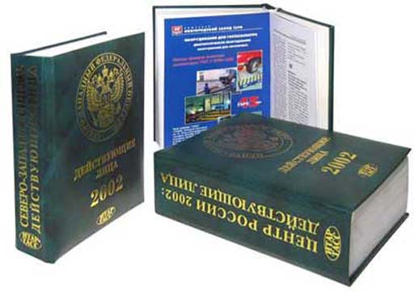 | Информационный вестник  Управления труда и  социальной защиты населения  администрации Минераловодского  муниципального округа Ставропольского края
№ 10  Сентябрь 2024 г. | г. Минеральные Воды  ул. Пушкина, д. 22
Информируем вас, что многие инспекции труда сейчас предупреждают о мошенничестве. В последнее время наблюдается увеличение случаев мошенничества, связанных с выдачей себя за представителей государственных инспекций труда и попытками проведения проверок. Эти мошенники используют различные уловки, чтобы получить доступ к вашим личным данным или финансовым ресурсам. На что стоит обратить внимание: все решения о проведении каких-либо мероприятий должны соответствовать установленной форме. Формы установлены приказом Минэкономразвития России от 31.03.2021 № 151.
На решении о проведении проверочного мероприятия должен быть QR-код, при сканировании которого вам откроется запись о проверке в Едином реестре контрольных (надзорных) мероприятий.
В настоящее время планируют внести в закон поправки, позволяющие отказывать в проверке при отсутствии такого QR-кода.
Вы самостоятельно можете проверить, действительно ли в отношении вашей организации проводится (запланирована) проверка через Единый реестр (контрольных) надзорный мероприятий (ЕРКНМ). Для этого введите ИНН организации в поиске на сайте: https://proverki.gov.ru/portal.

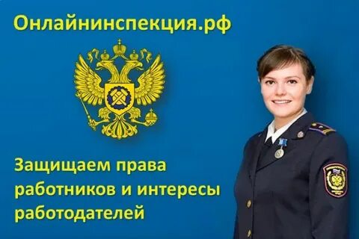

Уважаемые работодатели Минераловодского муниципального округа Ставропольского края!
Управление труда и социальной защиты населения администрации Минераловодского муниципального округа Ставропольского края доводит до вашего сведения о новом сервисе Государственной инспекции труда в Ставропольском крае. На официальном сайте онлайнинспекция.рф, благодаря конструктору и, не прибегая к помощи экспертов, можно получить информацию о полагающихся гарантиях, льготах и компенсациях, выбрав категорию или категории работников исходя из статусов работника и работодателя, условий работы или местности работы, жизненной (трудовой) ситуации, должности или профессии и отрасли.
Данный сервис предназначен для информирования и правовой поддержки работников. На основе выбранной категории сервис позволит Вам ознакомиться с перечнем основных общих и отраслевых гарантий, льгот, компенсаций, которые должны предоставляться работникам в соответствии с трудовым законодательством, а также увидеть, какими нормативными актами они предусмотрены.

МОШЕННИЧЕСТВО
С БАНКОВСКИМИ КАРТАМИ

Банковская карта – это пластиковая карта для совершения платежей
и доступа к средствам, хранящимся на счёте, не требующая для этого Вашего присутствия в банке. Но за счет простоты использования которых, у мошенников появляется множество способов для обмана.

КАК ЭТО РАБОТАЕТ:

Вам приходит SMS-сообщение о том, что Ваша банковская карта заблокирована и предлагается бесплатно позвонить на указанный номер для получения подробной информации, после чего в ходе разговора Вам говорят
о том, что произошел технический сбой, и просят подтвердить данные Вашей карты для ее перерегистрации.

ЧТО ПРОИСХОДИТ НА САМОМ ДЕЛЕ:
Для снятия денег с Вашей карты мошенникам нужен лишь ее номер
и трехзначный код на обороте. Как только Вы их сообщите, деньги будут сняты с Вашего счета.

КАК ПОСТУПАТЬ В ТАКОЙ СИТУАЦИИ:

Ни при каких обстоятельствах не сообщайте никому данные банковской карты! Ни один сотрудник банка не в праве требовать трехзначный код на обороте Вашей карты!
Для проверки информации о блокировке карты, необходимо позвонить
в клиентскую службу поддержки банка по номеру телефона, указанному на обороте Вашей карты. Вероятнее всего, Вам ответят, что никаких технических сбоев не происходило, а Ваша карта продолжает обслуживаться банком.

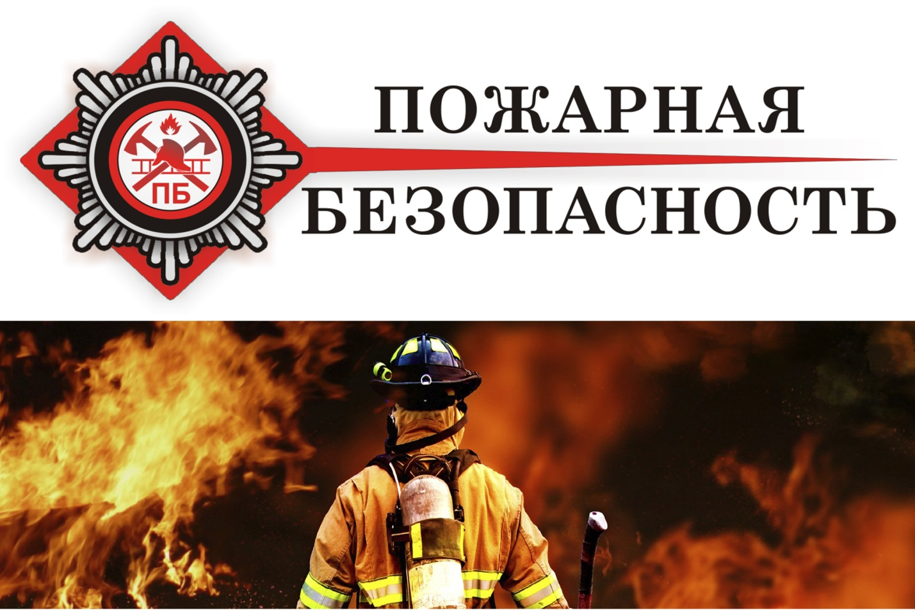

П А М Я Т К А
населению о мерах пожарной
безопасности: Правила пожарной безопасности для автомобилистов

Наиболее частая причина возгораний в автомобиле - короткое замыкание электропроводки.
По статистике, чаще всего пожар начинается в отсеке двигателя, реже - в салоне автомобиля, в редких случаях - в элементах ходовой части автомобиля от трения, к примеру, когда во время движения заклинивает какой-либо подшипник или колесо. Автомобиль сгорает дотла за несколько минут, в зависимости от обстоятельств. Причем, нередко это происходит на глазах самого владельца. От машины остается только почерневший железный остов и двигатель.
Причиной возгорания может стать утечка топлива и прочих жидкостей. Известны случаи, когда машины загорались от капающего масла или даже тосола. Утечки возникают в местах соединений, горючая смесь попадает на разогретые детали двигателя, пары бензина вспыхивают от малейшей искры. Далее все зависит от расторопности водителя и наличия надежного огнетушителя под рукой. Что характерно, зимой автомобильных пожаров из-за утечки топлива фиксируется значительно больше, чем летом. Очень часто машины горят из-за электронагревателей, используемых водителями для предпускового прогрева двигателя. Некоторые «умельцы» используют самодельные приборы, что конечно же недопустимо. У самоделок может оказаться обычный шнур от комнатного удлинителя. В морозы у них трескается изоляция, которая рано или поздно приводит к короткому замыканию и пожару. Некоторые водители используют нагреватели большой мощности, чтобы мотор быстрее прогрелся. Однако, это чревато перегревом и опять же возникновением пожара. Настоятельно не рекомендуется заводить мотор с помощью паяльной лампы: ею греют картер двигателя либо открывают капот и прогревают воздух перед карбюратором, чтобы облегчить пуск двигателя. Пары бензина при этом могут очень легко воспламениться. Кроме того, не стоит забывать и о «традиционных» причинах возгорания в автомобиле. Пожары часто происходят из-за неисправной электропроводки.
Нередко автомобили начинают гореть из-за неправильной установки магнитолы или сигнализации. Непотушенная сигарета часто становится источником возгорания - в лучшем случае, останется только дырка в чехле на сиденье, в худшем - выгорит весь салон. Не стоит расслабляться и тем, у кого автомобиль работает на газе. Газовое оборудование, хоть и считается относительно безопасным, требует постоянного контроля и ухода за ним.

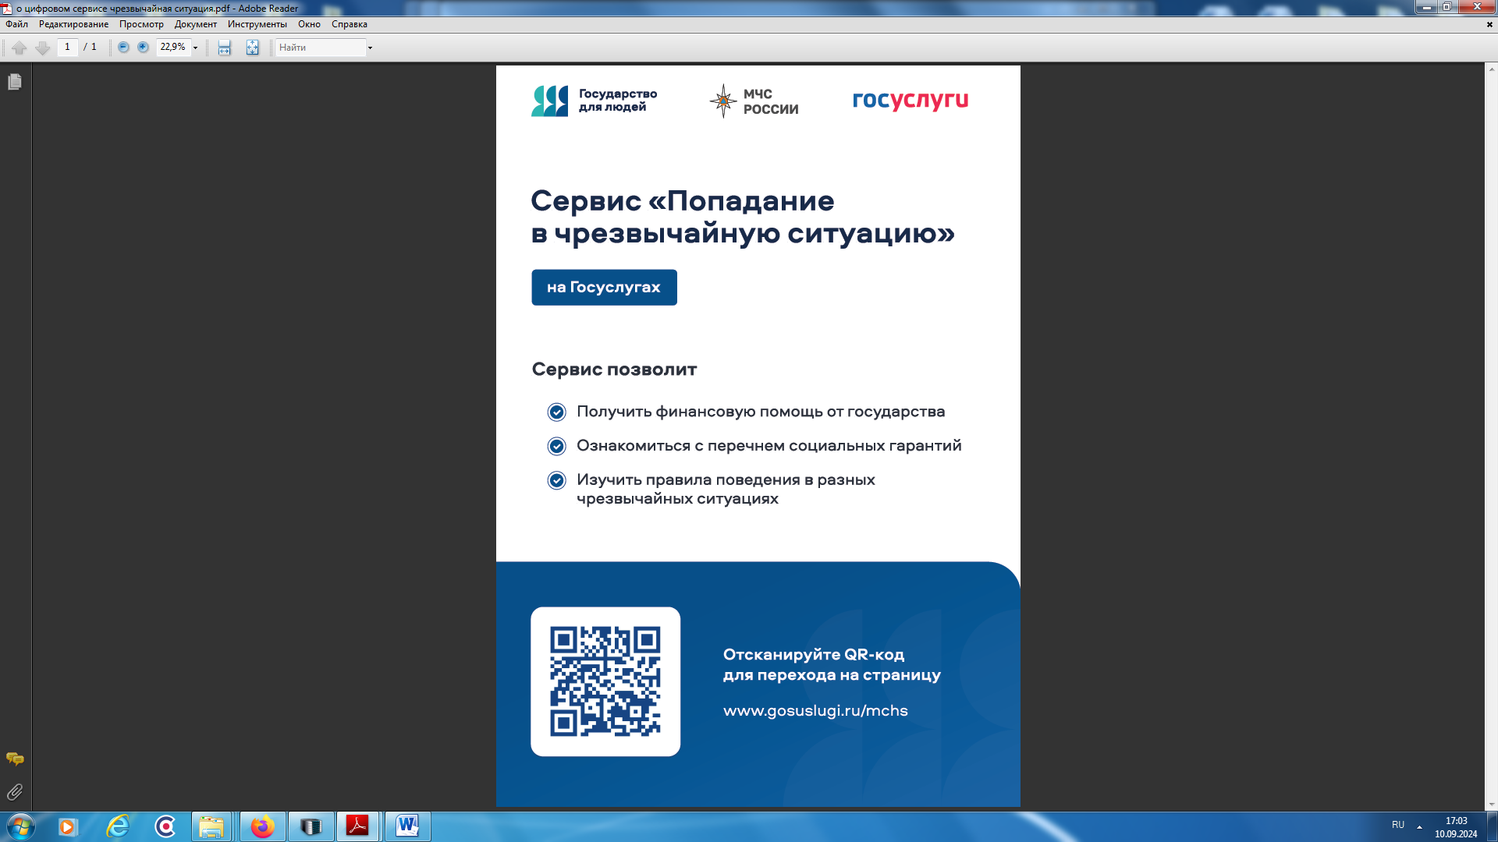

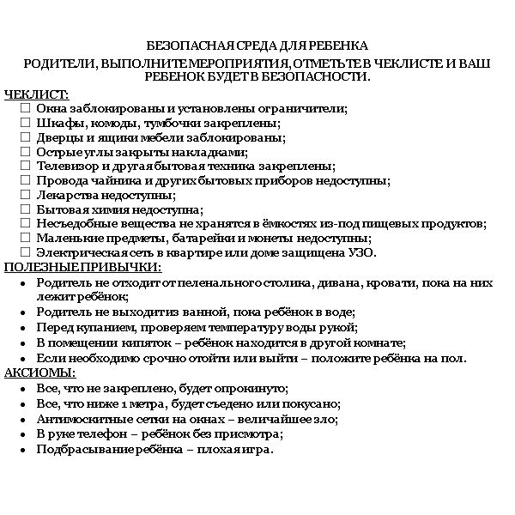
От 3 000 рублей в месяц- и спальный гарнитур Ваш!
Донская мебельная фабрика «Прогресс» предлагает жителям Ставропольского края приобрести мебель из натурального массива на условиях льготной беспроцентной рассрочки.
О проведении благотворительной акции #Настоящая мебель – семьям объявила мебельная фабрика «Прогресс», расположенная в Красносулинском районе Ростовской области.В рамках акции возможноприобрести статусную мебель из массива дуба и ясеня по цене недолговечных заменителей. Жители Донского края покупают мебель без посредников, получают ее непосредственно со склада фабрики недалеко от города Гуково.
Беспроцентная рассрочка на срок до 8 лет поможет не откладывать покупку мебели до лучших времён, а «обновиться» прямо сейчас.
Так, на условиях беспроцентной рассрочки на 96 месяцев от 3000 рублей в месяц будет стоить комплект мебели для гостиной: шкаф-стенка, тумба под телевизор и комод.Большая гардеробная – от 1000 рублей в месяц. Шкаф, стол и стул для рабочего кабинета – от 2 572 рублей в месяц, а двуспальная кровать с двумя тумбами – от 1282 рублей в месяц.
Посчитаем: полный комплект корпусной мебели для однокомнатной студии, исключая разве что встроенную кухню, может обойтись всего в 2200 рублей в месяц. Предложениедоступное даже студентам!
Период рассрочки может быть увеличен по ходатайству руководства местной администрации или надежного работодателя – для жителей муниципалитета, демонстрирующих выдающиеся успехи в труде и в общественной жизни.
Предложение донских мебельщиков в первую очередь будет интересно тем, кто в ближайшее время планирует обзавестись собственным жильём или недавно сделал долгожданную покупку – получателям ипотечных кредитов, участникам программы «Молодая семья», собственникам индивидуальных жилых домов. Кроме того, предприниматели – собственники гостиниц и гостевых домов могут приобрести мебель на таких льготных условиях.
- Важно, чтобы рациональные финансовые решения не ограничивались только ипотекой, - считает кандидат технических наук Эдуард Блохин, руководитель Мебельного торгового дома фабрики, предоставляющего льготную рассрочку.
Профиль фабрики – производство мебели из массива дуба и ясеня по максимально высоким технологическим стандартам. Такая мебель не выходит из моды и будет служить долгие годы. Долгие годы мебель от фабрики Прогресс была в кабинете губернатора Ростовской области.
С ассортиментом мебели можно ознакомиться на сайтеhttps://progressdon.ru/product-category/predmety-mebeli/ и в социальных сетях https://vk.com/progressdon_mtd
https://ok.ru/progressdon
Заявку на получение рассрочки можно подать в срок до 1 октября 2024 на сайте https://progressdon.ru/pokupatelyam/mebel-v-rassrochku/
Подробные условия предоставления льготной рассрочки платежа узнавайте по телефону 8 (800) 707-80-25 (звонок бесплатный).
Рассрочку предоставляет ООО «Мебельный торговый дом».
Период акции – 18.07 - 1.10.2024. Ставка за использование рассрочки, полная стоимость кредита – 0% годовых. Период рассрочки – от 1 дн. до 96 мес. Первоначальный взнос – 1% от суммы заказа. Погашение долга – ежемесячно, не менее 1% от суммы заказа. Затраты на доставку и сборку – за счёт покупателя.
Для заключения договора купли-продажи мебели на условиях льготной рассрочки необходимо предоставление сведений и документов, подтверждающих устойчивое финансовое положение покупателя.
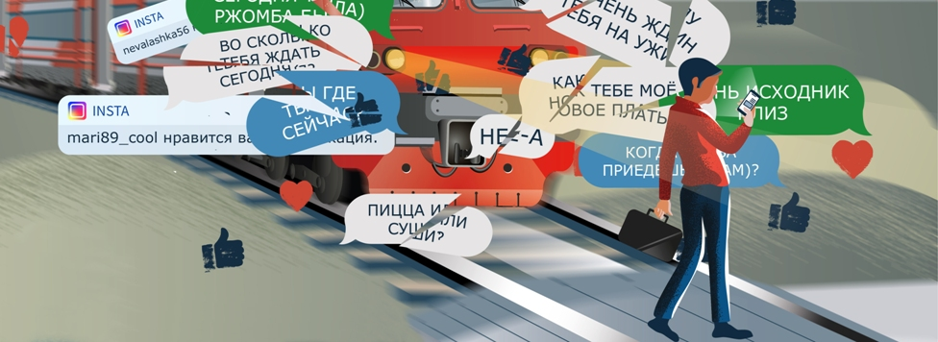

ПРАВИЛА ПОВЕДЕНИЯ НА ЖЕЛЕЗНОЙ ДОРОГЕ

Запомните:

- Переходить железнодорожные пути можно только в установленных местах, пользуясь при этом пешеходными мостами, тоннелями, переездами.
- На станциях, где мостов и тоннелей нет, граждане должны переходить железнодорожные пути по настилам, а также в местах, где установлены указатели «Переход через пути».
- Запрещается переходить пути на железнодорожных переездах при закрытом шлагбауме или показании красного сигнала светофора переездной сигнализации
- При переходе через железнодорожные пути необходимо убедиться в отсутствии движущегося поезда, локомотива или вагонов.
- Ходить по железнодорожным путям категорически запрещается!
- Переходить и перебегать через железнодорожные пути перед близко идущим поездом, если расстояние до него менее 400 м — запрещается!
- Запрещается переходить железнодорожные пути менее чем за 10 минут до прохода скоростного поезда.
- Категорически запрещается на станциях и перегонах подлезать под вагоны и перелезать через автосцепки для прохода через путь.
- Запрещается проходить вдоль железнодорожных путей ближе 5 метров от крайнего рельса.
- Запрещается приближаться к опорам и проводам контактной сети набрасывать на провода и опоры посторонние предметы, а также подниматься на опоры.
- Heльзя использовать наушники и мобильные телефоны при переходе через железнодорожные пути!
Основными причинами травмирования являются незнание и нарушение правил безопасности при нахождении в зоне железнодорожных путей, неоправданная спешка и беспечность, нежелание пользоваться переходными мостами, тоннелями и настилами, а порой озорство, хулиганство и игры, как на железнодорожных путях, так и на прилегающей к ним территории.
Нередки случаи травматизма людей, идущих вдоль железнодорожных путей или в колее.
Если вы переходите железнодорожные пути и видите приближающийся поезд, вы не можете точно определить, по какому пути он проследует. В надежде маневра можно оказаться прямо под колесами. Движущийся поезд остановить непросто. Его тормозной путь в зависимости от веса, профиля пути в среднем составляет около тысячи метров.
Кроме того, надо учитывать, что поезд, идущий со скоростью 100–120 км/час, за одну секунду преодолевает 30 метров. А пешеходу, для того чтобы перейти через железнодорожный путь, требуется не менее пяти-шести секунд. Тем более, что молодые люди любят слушать музыку и при пересечении путей не снимают наушников плейера. Они даже не слышат гудка поезда, а зрительное внимание сосредоточено на том, как удобнее перейти рельсы.
Лишь на первый взгляд безопасны неподвижные вагоны. Подходить к ним ближе чем на пять метров, подлезать под вагоны нельзя: каждый вагон на станции находится в работе, поэтому он может начать движение в любую секунду. И если какой-нибудь выступ или рычаг вагона зацепится за одежду зазевавшегося человека, то несчастного обязательно затянет под колеса.
Сила воздушного потока, создаваемого двумя встречными составами, составляет 16 тонн, при такой нагрузке человека запросто может затянуть под поезд. Поэтому нельзя пересекать железнодорожные пути там, где это удобно или при желании сократить время.

Календарь Памятных дат военной истории Отечества на сентябрь
 | Памятная дата России  2 сентября 1945 года под актом о капитуляции Японии поставили свои подписи представители Советского Союза, США, Китая, Великобритании, Франции и других союзных государств. Этот день ознаменовал собой окончание Второй мировой войны.
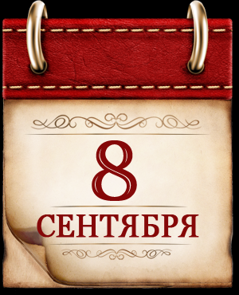 | День воинской славы России  8 сентября 1812 года русская армия под командованием Кутузова выстояла в генеральном сражении с французской армией при селе Бородино. «Недаром помнит вся Россия про день Бородина»: участь «Великой армии» Наполеона после этого сражения была предрешена.
 | День воинской славы России  11 сентября 1790 года русская эскадра под командованием Федора Ушакова одержала победу над турецкой у мыса Тендра. Потери турок составили 2000 человек, уцелевшие после разгрома турецкие корабли ушли из северной части Черного моря. У нас погиб 21 человек.
 | День воинской славы России  21 сентября 1380 года в Куликовской битве русские полки Дмитрия Донского разгромили ордынское войско. После победы на Куликовом поле, на которую Донского благословил Сергий Радонежский, Русь обрела независимость и единство.
 | Памятная дата военной истории России  24 сентября 1799 года войска под командованием Александра Васильевича Суворова совершили героический переход через перевал Сен-Готард в Швейцарии. Переход Суворова через Альпы стал беспрецедентным в истории.
 | Памятная дата военной истории России  26 сентября 1914 года русские армии под командованием генерала Николая Иванова разгромили австро-венгерские войска в Галицийской битве. После разгрома в самом начале Первой мировой войны на собственной территории Австро-Венгрия уже не предпринимала самостоятельных масштабных наступательных действий.

